**Collégiens - Lourdes**

**DU 24 AU 29 AVRIL 2022**

Bulletin d’inscription

**À remettre avant le 19 Février 2022**

au responsable d’aumônerie

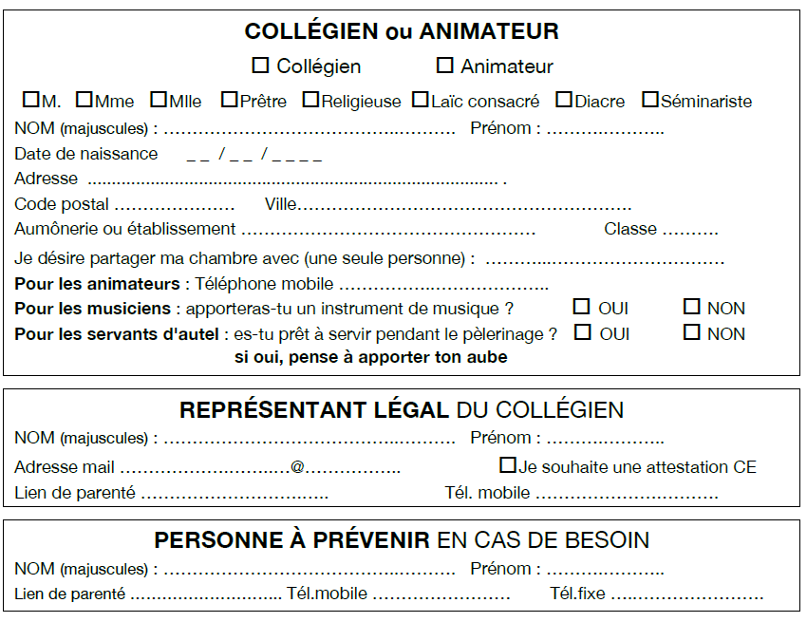

Vous disposez d'un droit d'accès, de modification, de rectification et de suppression des données vous concernant (loi "Informatique et liberté" du 6 janvier 1978 modifiée).

Nous sommes susceptibles d’exploiter les photos prises pendant le pèlerinage. **En cas de désaccord, cochez cette case** 🞎

**Je reconnais avoir pris connaissance des conditions générales de vente et d'annulation ainsi que des informations pratiques. J'accepte que mes coordonnées soient conservées par le service des pèlerinages du diocèse de Versailles.**

Fait à ..................................... le ................................................

*Signature du représentant légal, précédée de la mention « lu et approuvé »*

**Collégiens - Lourdes**

**DU 24 AU 29 AVRIL 2022**

**RÈGLEMENT**

**Prix du pèlerinage : 300€**

Ce forfait comprend : le transport en autocar, l’hébergement en pension complète, la garantie annulation, les assurances (rapatriement, bagages et responsabilité civile).

***Grâce aux actions menées par les animateurs et les jeunes dans l’année, l’aumônerie Tibériade peut prendre en charge une partie du prix du pèlerinage. Nous proposons donc un tarif de 250€ par participant.***

🞎 Je règle à l’aumônerie la somme de 250€

🞎 Pour soutenir l’aumônerie et ses projets, je règle la somme de 300€

🞎 Je fais un don de…………………€ pour qu’un autre jeune puisse partir en pèlerinage

***(Possibilité d’échelonner le paiement en 3, 5 ou 10 chèques)***

J’ai joint : 🞎 la fiche sanitaire CERFA dûment remplie (collégien uniquement)

🞎 le règlement par chèque(s)

**ATTENTION : UN PASSE SANITAIRE A JOUR EST OBLIGATOIRE POUR PARTICIPER AU PÈLERINAGE.**

**Collégiens - Lourdes**

**DU 24 AU 29 AVRIL 2022**

**CONDITIONS GÉNÉRALES DE VENTE**

**le prix comprend, par personne :**

• le transport vers en autocar grand tourisme (Départ yvelines).

• le séjour en pension complète du dîner du dimanche 25 avril au diner du jeudi soir 29 avril ;

• le foulard et le livret du pèlerin ;

• la contribution au sanctuaire ;

• la garantie annulation (téléchargeable sur le site) ;

• les assurances : assistance - rapatriement, bagages et responsabilité civile. (En fonction du transport en commun choisi)

**Ce prix ne comprend pas :**

• les boissons, les cafés, les extras et les dépenses à caractère personnel ainsi que les pourboires

• les offrandes pour les célébrations ;

• le pique-nique, tiré du sac, pour le déjeuner du voyage aller le dimanche 25 avril et la collation pour la nuit du jeudi au vendredi.

**Conditions d’annulation :**

Toute annulation doit être notifiée par lettre recommandée avec avis de réception, adressée au :

Service diocésain des pèlerinages - 16 rue Mgr Gibier - 78000 VERSAILLES.

La date de réception de la lettre recommandée est retenue en cas de litige pour calculer les frais d’annulation et le montant à rembourser. Les frais d'annulation sont calculés sur la base d’une somme forfaitaire et/ou en pourcentage du prix total du voyage, en fonction du nombre de jours entre la date de réception de l'annulation et la date de départ comme suit :

**Date d'annulation : Frais d'annulation**

Avant le 26 mars 2021 60 € non remboursables

Du 26 mars au 4 avril 2021 25% du coût total (avec minimum de 60€)

Du 5 avril au 17 avril 2021 50% du coût total

Du 18 avril au 23 avril 2021 75% du coût total

Après le 23 avril 2021 90% du coût total

A partir du 25 avril 2021 100% du coût total

Tout voyage interrompu ou abrégé du fait du participant pour quelque cause que ce soit ne donne lieu à aucun remboursement.

La Garantie Annulation incluse dans le prix du pèlerinage couvre l’annulation en cas de force majeure, c’est-à-dire :

• En cas de maladie, accident ou décès :

o de vous-même, de votre conjoint (de droit ou de fait), de la personne vous accompagnant ;

o de vos ascendants ou descendants et/ou ceux de votre conjoint ou ceux de la personne vous accompagnant ;

o de vos frères, sœurs, beaux-frères, belles-sœurs, gendres, belles-filles.

La garantie ne fonctionne que si la maladie interdit formellement de quitter le domicile, nécessite des soins médicaux et empêche tout déplacement par ses propres moyens.

• En cas d’incendie, dégâts des eaux obligeant la personne à rester sur place (à condition que l’importance des dégâts nécessite votre présence et qu’ils se soient produits dans les 48 heures précédant le départ).

Cette garantie annulation est possible pour les motifs énumérés ci-dessus à l’exclusion de tout autre.

Dans les cas susmentionnés Bipel Versailles Pèlerinages étudiera le remboursement des frais d’annulation précisés ci-dessus sur présentation des justificatifs nécessaires (certificat médical, récépissé de la Cie d’assurances, etc.). Cependant, pour toute annulation, 60 € seront retenus pour les frais engagés.

**Conditions d’annulation : Covid-19 ou autres pandémies**

“Nouveau Spécial Coronavirus/Covid19 ou autres pandémies : en cas de reconnaissance du secteur de Lourdes comme une zone « cluster » ou une zone “rouge“ définie par les autorités de santé et au plus tôt 15 jours avant la date de début de séjour ou en cas de nouveau confinement, l’organisateur, l’agence Bipel ou les participants pourront annuler l’événement ou bien leur participation sans aucun frais. Aucune indemnité ne pourra s’appliquer. Ainsi, tous les voyageurs seront remboursés de l’intégralité des sommes versées. “

**Collégiens - Lourdes**

**DU 24 AU 29 AVRIL 2022**

**INFORMATIONS PRATIQUES**

À lire attentivement et à conserver

* DÉPART en autocar : 24 avril le matin (vers 5h)
* RETOUR en autocar : au point de départ, le 29 avril (vers 8h)

Les horaires exacts, les lieux de rendez-vous et autres informations pratiques seront communiqués par votre aumônerie 2 semaines avant le départ.

BIPEL est l'organisme qui prend en charge la logistique du voyage.

**Le prix du pèlerinage de 300 € comprend :**

* le voyage en autocar grand tourisme ;
* l’hébergement et le séjour en pension complète du dîner du lundi au petit-déjeuner du vendredi pris dans l'autocar ;
* la garantie annulation ;
* l'assistance-rapatriement, l'assurance bagages et la responsabilité civile.

Ce forfait ne comprend PAS le déjeuner et le goûter du voyage aller.

Toute initiative prise en dehors du programme proposé par le diocèse, du départ en autocar au retour en autocar, et à l’insu du Directeur du pèlerinage, ne pourra pas être couverte par l'assurance.

L'inscription sera effective à la réception par l'aumônerie ou par le responsable pastoral :

* du bulletin d'inscription dûment rempli,
* de la feuille des conditions générales de vente signée,
* du règlement par chèque(s)
* de la fiche sanitaire CERFA dûment remplie.

Clôture des inscriptions : **samedi 19 février 2022**

***Aucune inscription ne sera possible après cette date***

Renseignements : [secretariat.tiberiade@gmail.com](mailto:secretariat.tiberiade@gmail.com) – 06.84.13.27.42

